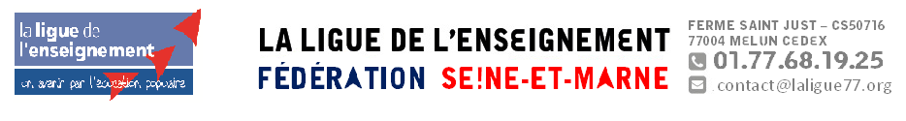




63e TOURNOI PONGISTE DE TOUS LES ENSEIGNANTS ET DES DIRIGEANTS LIGUE/UFOLEP/USEP
INVITATION au TPED - 2026
SAMEDI 11 AVRIL 2026 à MELUN
Gymnase « Les Recollets » 4 rue de Vaux de 13 h 30 à 19 h 00

Mesdames et Messieurs les Chefs d’établissements, les Enseignantes et les Enseignants,
Mesdames et Messieurs les Présidentes et Présidents d’Associations Ligue 77, UFOLEP 77, USEP 77,

Regroupant tous enseignants, même non-licenciés, et tous dirigeants de La Ligue 77
dont les Ufolépiens et Usépiens quel que soit le sport pratiqué, nous vous invitons à participer à
cette 63e édition GRATUITE et AMICALE
RENCONTRE OUVERTE à TOUT NIVEAU de JEU : Matchs avec « FORMULE HANDICAP »
Afin d’organiser convenablement avec le Club de MELUN, il est nécessaire que nous connaissions
le nombre de participants si possible pour le : 04 AVRIL 2026

A cet effet, nous vous serions reconnaissants d’envoyer vos inscriptions sur la feuille d’engagement jointe à cet envoi à : Alain GUILLIOMET
36 Rue Pasteur – VENEUX 77250 MORET LOING et ORVANNE
Tél. : 06 71 86 04 86 Email : alain.guilliomet@orange.fr

Si vous le souhaitez, le Buffet-traiteur de la soirée est prévu au Gymnase de MELUN,
vous pouvez vous inscrire ainsi que les personnes de votre choix : la participation est de 15 € par convive.

Nous vous remercions de bien vouloir diffuser largement cette invitation et nous nous réjouissons à l’avance de vous accueillir très nombreux pour cette traditionnelle et sympathique journée pongiste.

Le Président Départemental Le Président Départemental Le Délégué Général
de l’UFOLEP Seine-et-Marne, de l’USEP Seine-et-Marne, de la Ligue Enseignement 77,

Rémi CALLÉGARI Jean-Louis BERNASZUK Vincent GUILLEMIN

Le Responsable
de la Commission Départementale
UFOLEP 77,
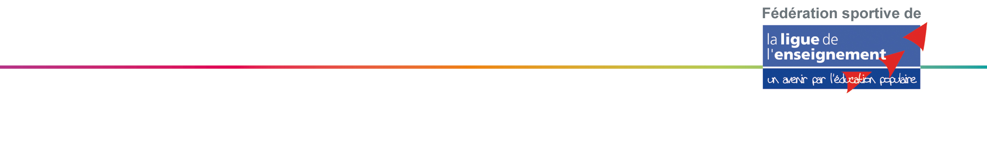
Alain GUILLIOMET

Union Française des Œuvres Laïques d’Education Physique de Seine et Marne – UFOLEP 77
58 Allée Edouard Branly – 77550 MOISSY CRAMAYEL
Tél. 01 64 41 08 30 - contact@ufolep77.org -

Union Sportive de l’Enseignement du Premier Degré – USEP 77
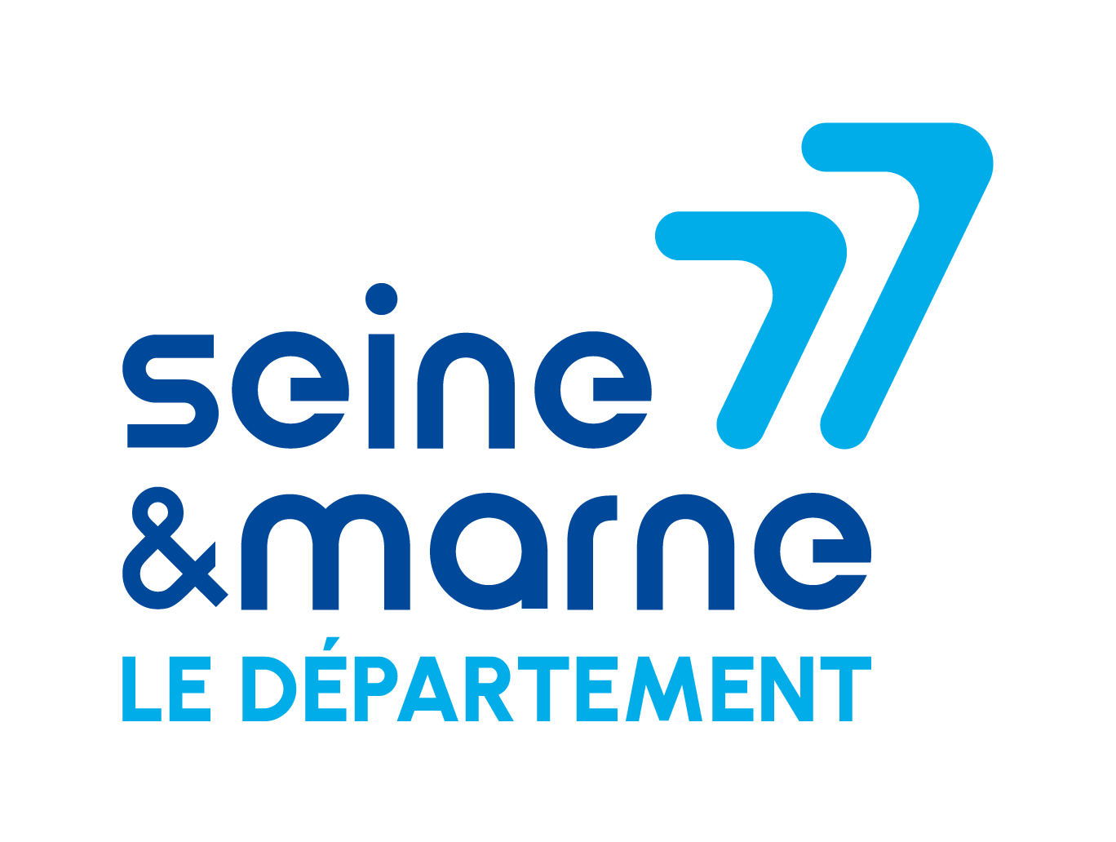
28 Avenue Georges Pompidou 77 000 MELUN
Tél : 06 50 61 29 12 - contact.usep77@laligue77.org

Ligue de l’Enseignement 77
Ferme St Just – 11 Rue de la Libération – 77000 VAUX LE PENIL
Tél. 01 77 68 19 25 - contact@laligue77.org

